

RRC Petticoat, Ramnestweg 14, 73529 Schwäbisch Gmünd
Tel. 07171/42053 * e-mail: elke.peischl@petticoat-club.de

*** 197 Mitglieder am 1. Mai 2005 ***



Sylvia Reuter und Erich Holzer werden Baden Württembergische Vizemeister 2005 in der A-Klasse.
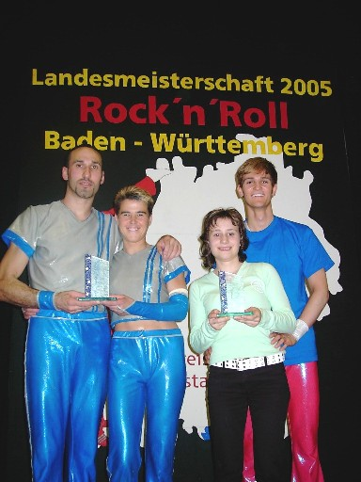
Julia Ziegler und Daniel Knecht kamen auf den 6. Platz der C-Klasse und waren somit drittbestes Württ. Paar. Alle beiden Paare haben die Qualifikation zur Deutschen Meisterschaft am 25. Juni geschafft.
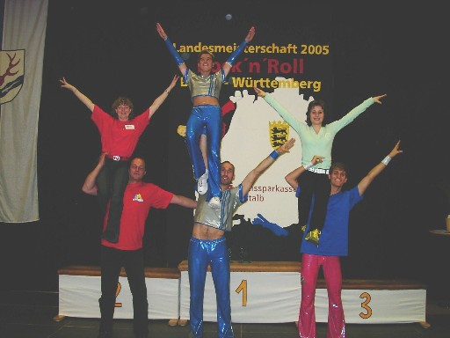
Marina und Stefan waren als Helfer anwesend und wollten mit den beiden erfolgreichen Paaren in Siegerpose fotografiert werden. Mehr Bilder gibt es in der Homepage.
Landesmeisterschaften im Rock’n’Roll Tanzsport
Über 70 Paare aus Rheinland-Pfalz, Hessen, Bayern und Baden-Württemberg fanden sich in der Limeshalle des Kultur- und Sportzentrums in Hüttlingen ein, um für eine Auszeichnung der sechs Kategorien bei der Landesmeisterschaft Baden-Württemberg zu tanzen. Ausrichter war der Rock’n’Roll Club aus Neuler, der kompetente Helfer durch den RRC Petticoat aus Straßdorf hatte. Ingrid Rieg und Elke Peischl, selbst erfahrene Tänzerinnen, führten fachkundig durchs Programm und hatten als Trainerinnen auch ihre Talente am Start.
Voller Spannung begannen am Nachmittag die Wettbewerbe mit den Schülern und Junioren, bei denen schon 8-jährige zeigten, welchen Spaß Rock`n`Roll machen kann. Mit „Coco Banana“ siegte das Rosenheimer Paar Christina Ertl/Marco Schmidberger, der Landestitel ging an Janina Ruff/Maximilian Hentsch von den „Twisting Grizzlies“ aus Böblingen.
In der D-Klasse, der Einsteiger-Erwachsenen-Klasse, hatten die Lokalmatadoren und Schützlinge von Ingrid Rieg - Patricia Hegele und Simon May vom RRC Neuler - eine fehlerfreie Vorführung in der Endrunde und wurden mit dem Vize-Landesmeistertitel belohnt. Landesmeister in dieser Kategorie wurden Claudia Keller/Marco Ziegenmeier von den „Golden Fifties“ aus Karlsruhe.
Die Pokale wurden eigens durch Bürgermeister Manfred Fischer überreicht, so auch in der C-Klasse . Die Drittplatzierten Nadine Pogadl/Dennis Wiederoder von den „Twisting Grizzlies“ wurden gleichzeitig Landesmeister in dieserKlasse. Newcomer-Paar Julia Ziegler und Daniel Knecht vom Rock’n’Roll Club Petticoat überraschte die Wertungsrichter und wurde am Abend ins Finale der besten 8 Paare gewählt. Motiviert holten die beiden ihre letzten Reserven aus sich heraus und konnten sich nochmals steigern. Mit dem sechsten Platz in dieser starken Konkurrenz wurden sie belohnt.
Die A-Klasse interpretierte in der Beintechnikrunde nicht nur den bekannten Rock`n`Roll-Sound, auch zu italienischen Klängen kann Rock`n`Roll getanzt werden, was Sylvia Reuter und Erich Holzer erstklassig bewiesen. Das Paar vom RRC Petticoat aus Strassdorf ging auf Nummer sicher und tanzte ein routiniertes Programm, um bei der Vergabe des Titels mitmischen zu können. In der Akrobatikrunde „erschreckten“ sie das Publikum mit ihrer waghalsigen Akrobatik und schafften es, hinter dem Spitzenpaar Carola und Thorsten Gerstmann von den Rocking Stars aus Plochingen den Vizemeistertitel in dieser „Königsklasse“ bei den Baden-Württembergischen Meisterschaften zu holen. Mit dieser Platzierung haben die beiden die Qualifikation für die Deutschen Meisterschaften erhalten.
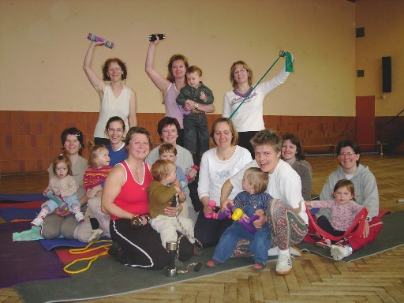
Aerobic Bauch-Beine-Po Gymnastik am Mittwoch Vormittag um 10 Uhr. Die Mütter können ihre Kinder mitbringen und haben somit ein Auge auf ihre Wonneproppen!

Was ist los im Mai ?

Ute und Bernd Schindler verlassen uns. Die beiden C-Klassen Tänzer und "Guns'n kisses" Formations
Teilnehmer ziehen nach Münster. Wir verabschieden uns am 7. Mai bei einem Essen, wer mit will,
meldet sich bei Elke 07171/42053.
***
Spinning nur noch 2x die Woche - so langsam geh'n die Radler raus!
***
Am 8. Mai ist Muttertag - Petticoat hat interessante Geschenkideen.
***
Auftritt der Lindacher Hot Socks in Eschach auf einer Hochzeit.
***
Und es sind schon wieder Ferien. Ab Pfingstsamstag ist die Halle für 2 Wochen geschlossen. Die Boogie Abteilung
fährt mit dem Rad in den Bayerischen Wald. Was macht ihr? Bitte schickt mir Bilder!!!!!!
***
Am 5./6. Nov. planen wir den Boogie workshop und die Feier unseres 25-jähriges Jubiläums.
***

Die Geburtstagskinder des Monats Mai
02.05. Mareike Pitzal, Jungtalent von den Hot Socks Lindach, kann 6 Lebensjahre feiern
06.05. Felix Arnet, Nachwuchstänzer sowie Nachwuchstrainer in Spraitbach, wird 13 Jahre alt
06.05. Melanie Moser, ebenfalls von den Spraitbacher Lollis, hat ihren 8. Geburtstag
06.05. Melanie Weber, HipHop/DanceMix girl in Straßdorf, feiert ihren 14. Geburtstag
09.05. Verena Pfeifer, Rock'n'Roll Maus in Straßdorf, wird 12 Jahre alt
10.05. Madeleine Hudelmaier, "Bronze"Anwärterin aus der Heubacher Gruppe, feiert 9 Lebensjahre
10.05. Tanja Mikuzys, ebenfalls von den Jumping Kids Heubach und "Gold"Anwärterin, wird 10 Jahre alt
10.05. Sally Neumaier, die Dritte von den Jumping Kids, kann 13 Lebensjahre feiern
10.05. Silvia Schweiss, ausstrahlungsstarke Rock'n'Rollerin hat ihren 45.
10.05. Alisia Weber, Mini-Rock'nRollerin in Straßdorf kann 7 Jahre feiern
10.05. Sven Zepf von der Spraitbacher Ecke feiert 10 Lebensjahre
15.05. Michael König, unermüdlicher Boogie Woogie Tänzer, wird 41 Jahre
18.05. Elke Ruff, ehrgeizige Boogie Woogie Tänzerin, kann 55 Lebensjahre feiern
23.05. Dorothee Kern, unregelmäßige Taerobic-Teilnehmerin, hat ihren 19. Geburtstag

http://www.petticoat-club.de/

